Junıperus Chınensıs "Plumosa Aurea"

Özellikleri

Gövde parlak sarı ve kışın altın bronz renginde yapraklarla donatılmıştır. Bükülmüş şekilde büyüyen dallar zarif bir şekilde sarkarlar. Çok yavaş büyümesine rağmen eski türlerinden daha güçlüdür ve daha çok büyür. Benekli iki farklı şekli olan "Plumosa Albovariegata" ve "Plumosa Aureovariagata"nın isimleri kendilerini doğru şekilde niteler.

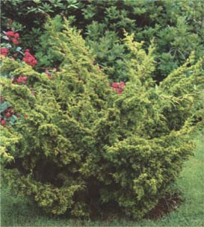


Yapraklı Ağaclar | YAPRAK  RENGİ | ÇİÇEK  RENGİ | MEYVE  (TOHUM)  RENGİ | SONBAHARDA  YAPRAK  RENGİ | çiçek açma dönemi | boy(max mt.) | çit için | bodur için | grup için | Davranış |  |  | Gelişme |  |  | Toprak |  | Işık İhtiyacı |  |  | İklim |  | Bölge |  |  |  | not
 |  |  |  |  |  |  |  |  |  | yayılıcı | dağınık | piramit form | yavaş | orta | hızlı | taze / havalanmış | kuru | güneş | gölge | yarı gölge | soğuk | ılıman | kıyı şeridi | alçak rakım | yüksek rakım | ova | not
Junıperus Chınensıs "Plumosa Aurea" | Sarı | - | - | - | - | 3 | - | - | - | - | - | - | X | - | - | - | - | - | - | - | - | - | - | - | - | - | -

